**Перший рівень**

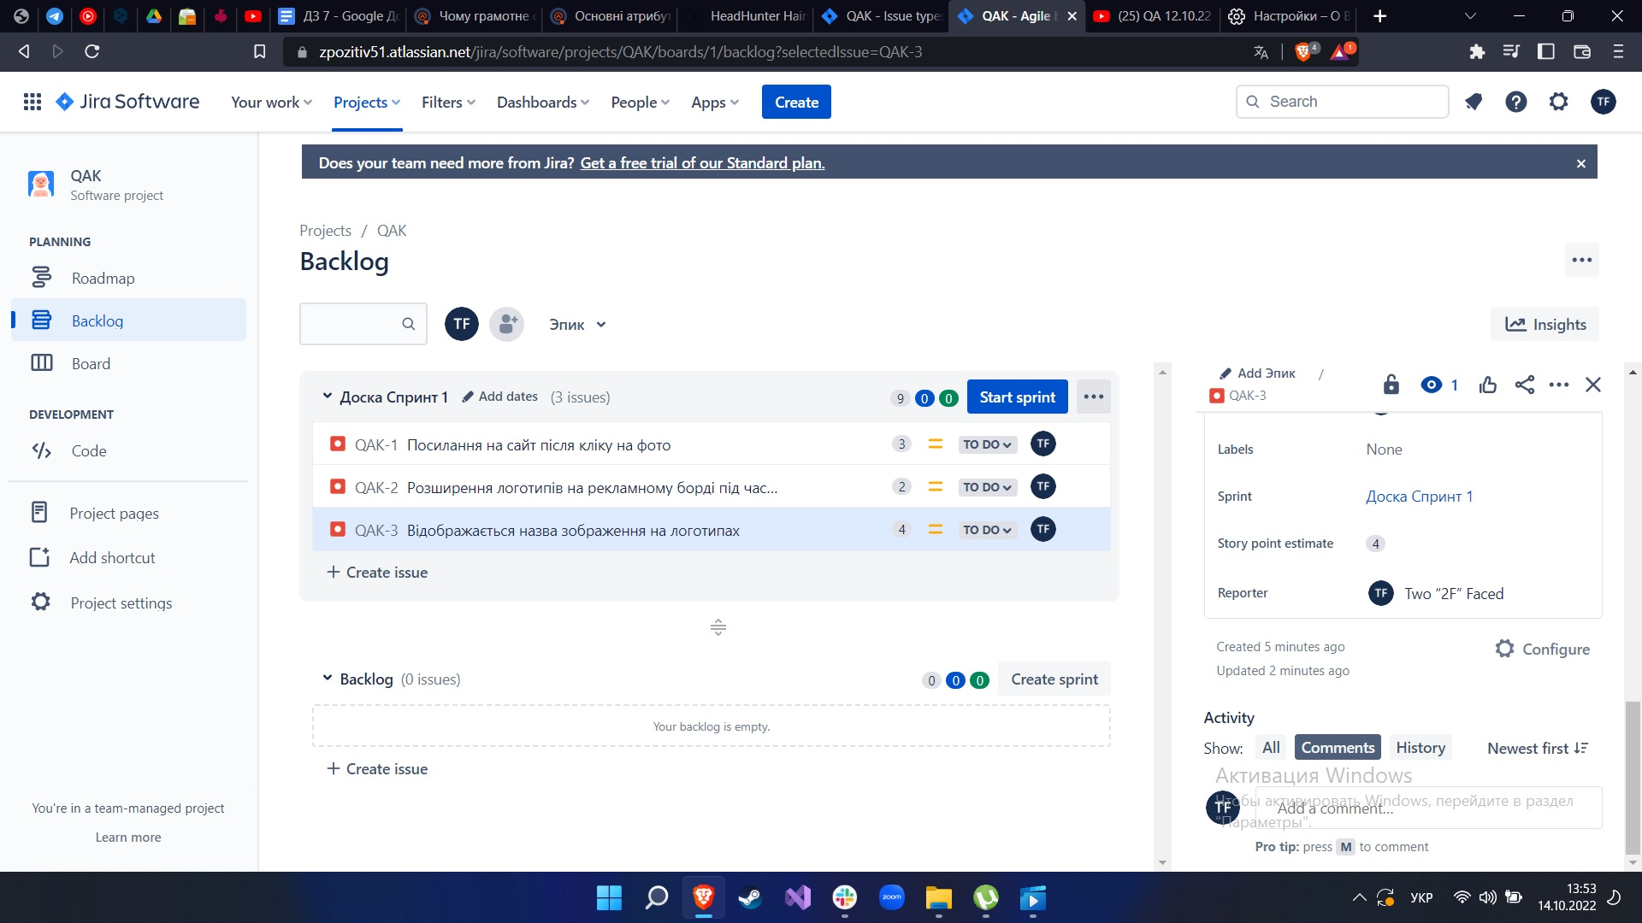

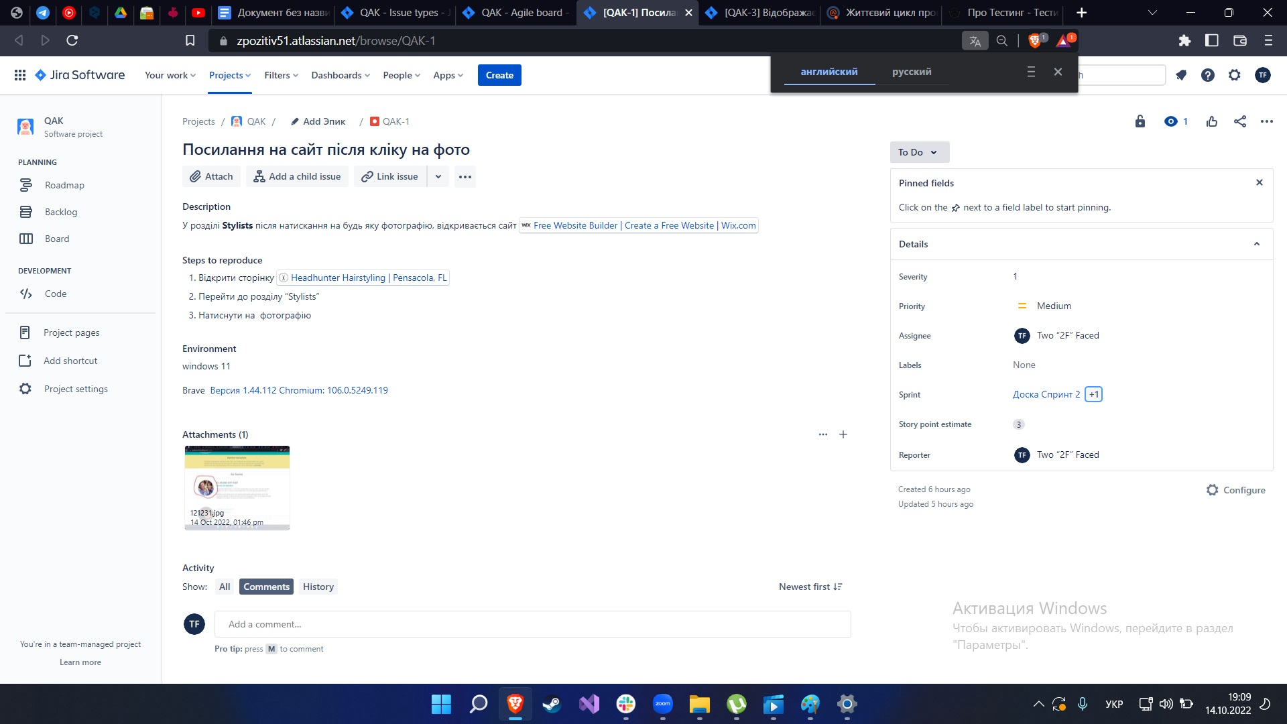

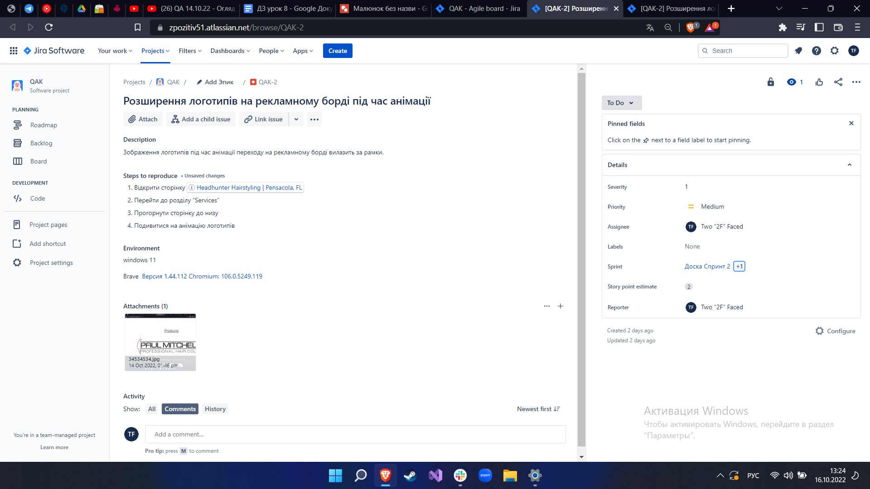

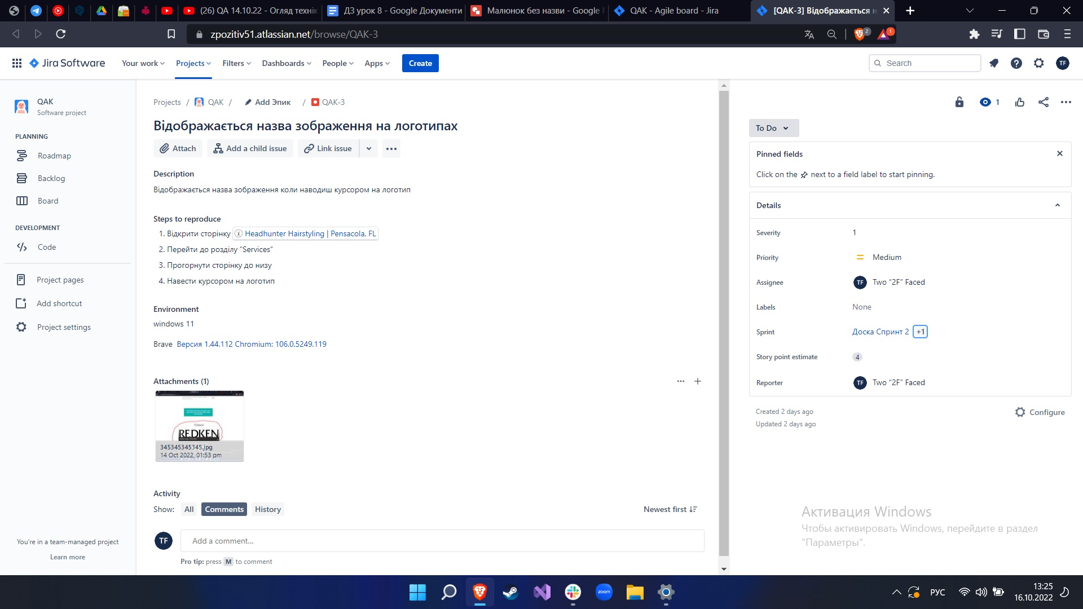

**Другий рівень**

* Severity - Critical/Priority - Low

1.Сайт погано працює на застарілих версії браузера, це висока критичність так як впливає на функціональність сайту, але через те що мало хто користується застарілими версіями, пріоритет буде низьким.

2.Якщо відео гру випустили у бета-тестування та користувачі знайшли там баги, які впливають на процес гри, це буде висока критичність, але низький пріоритет через те що це поки бета-тестування.

* Severity - Minor / Priority - Highest

1.Якщо на сайті незначний, але помітний дефект дизайну, він не буде впливати на функціональність, але візуально не відповідає вимогам.

2.Якщо є орфографічна помилка на сайті, це також ніяк не вплине на функціональність, але таких помилок не повинно бути.

**Третій рівень**

1. New
2. Deferred
3. Opened
4. Assigned
5. Fixed
6. Re-testing
7. Verified
8. Reopened
9. Closed

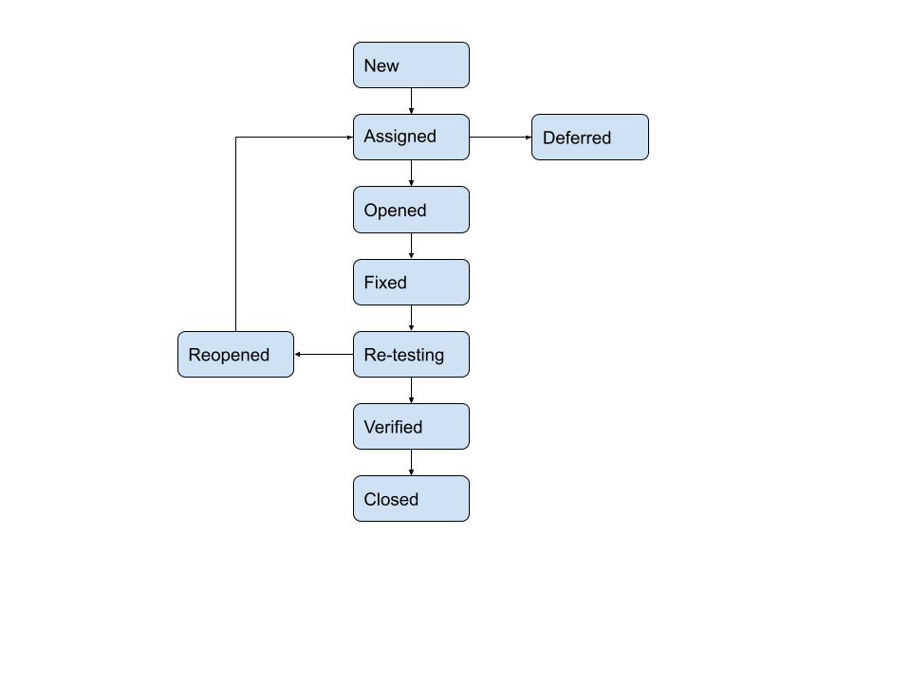

1.New - новий баг який тестувальник знайшов та додав до системи.

2.Assigned - призначається відповідальний розробник, який вирішує відкривати баг чи відкласти його за певних умов.

3.Deferred - якщо розробник вирішив що цей баг не несе на цьому етапі розробки цінності, він його відстрочує час його виправлення.

4.Opened - розробник призначає баг відкритий і починає виправлення.

5.Fixed - розробник зробив зміни у коді та передає його тестувальнику для перевірки.

6.Re-testing - тестувальник повторно тестує баг, щоб перевірити чи виправлений він після зміни коду.

7.Reopened - якщо баг все ще існує, він відправляється назад до відповідального розробника(баг знову проходить весь цикл).

8.Verified - якщо баг не відтворюється тестувальник підтверджує виправлення дефекту.

9.Closed - баг закривається.

